# 

Eyetracker Classification of subjects with Parkinson’s using Machine Learning based on FPGA

PROYECTO DE DISEÑO DE SISTEMAS DIGITALES

**Profesor:** Ing. Victor Asanza

**Grupo # 2**

**Elaborado por:**

* Viviana Vásquez Briones
* Jonathan Yagual Peredo

# Arquitectura de Hardware y Diagrama de flujo del procesador.

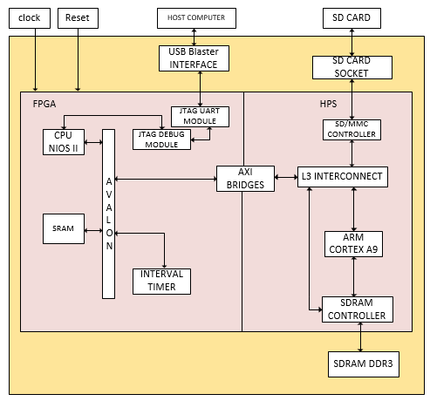

Figura 1. Arquitectura de Hardware del sistema.

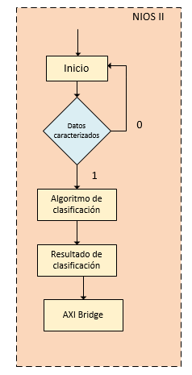

Figura 2. Diagrama de flujo del procesador.

# Diseño de la arquitectura de hardware en Quartus – Platform Designer

1. Abrir Quartus y crear un nuevo proyecto (New Project Wizard).

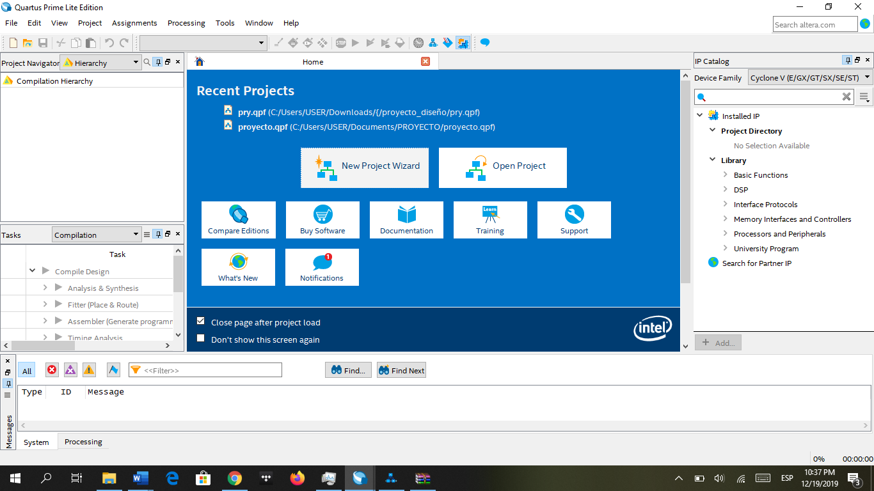

1. Clic en **NEXT.**

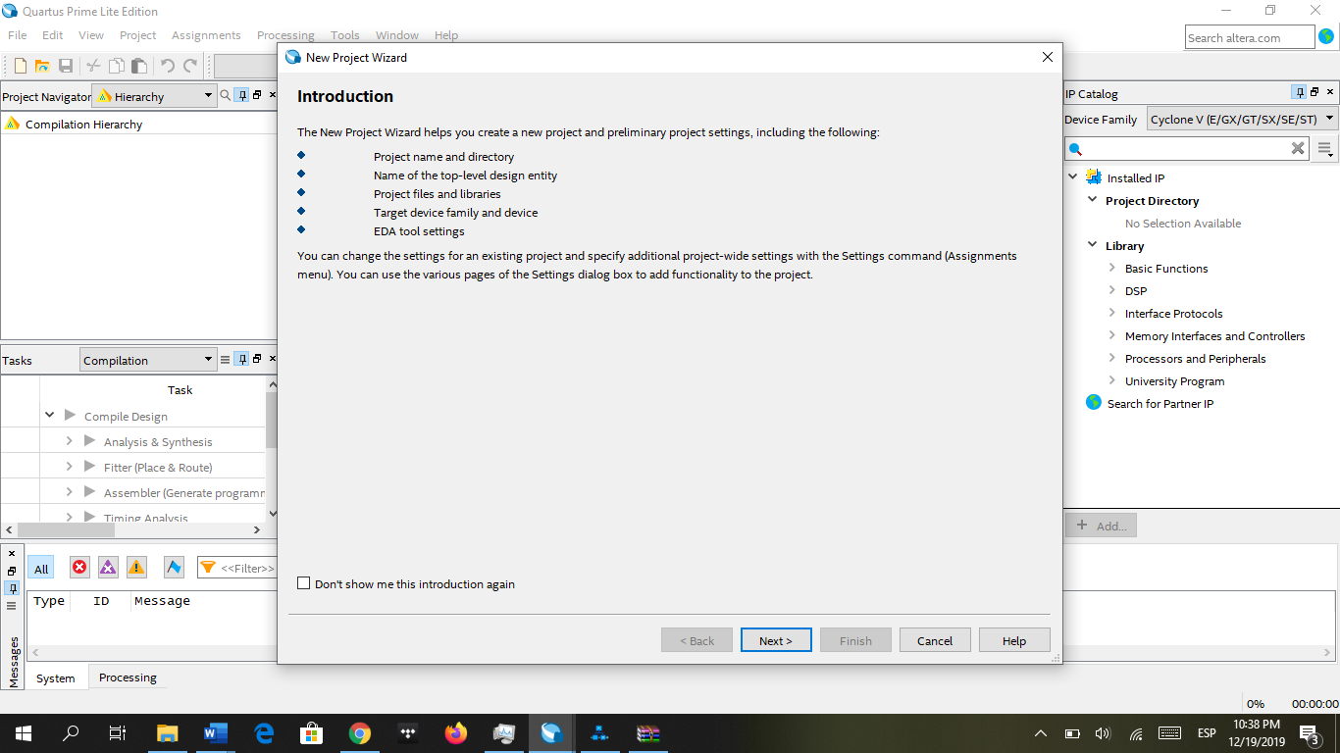

1. Seleccione como directorio una carpeta vacía, en un directorio accesible y nombre el proyecto como desee.

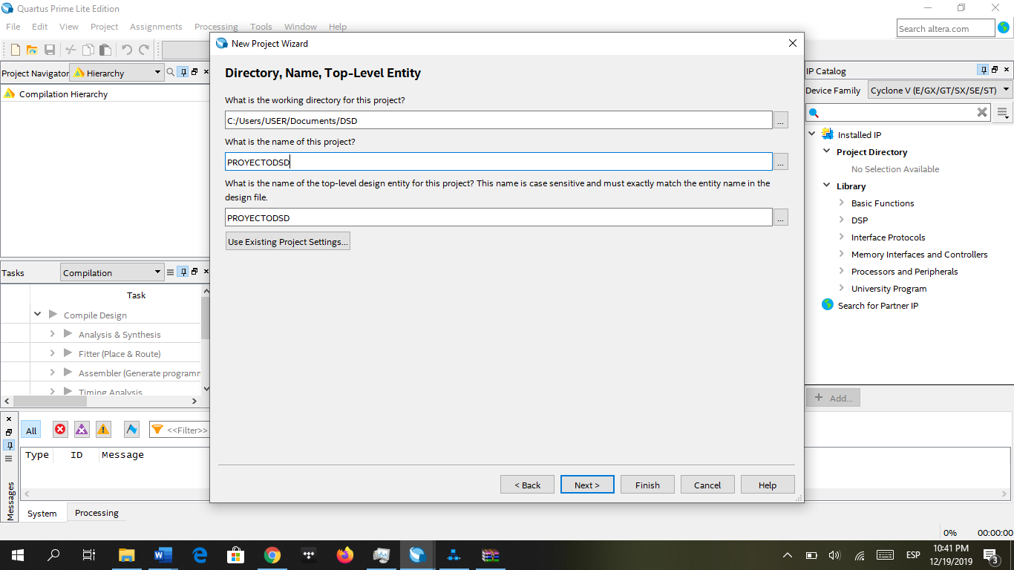

1. Seleccione **EMPTY PROJECT.**

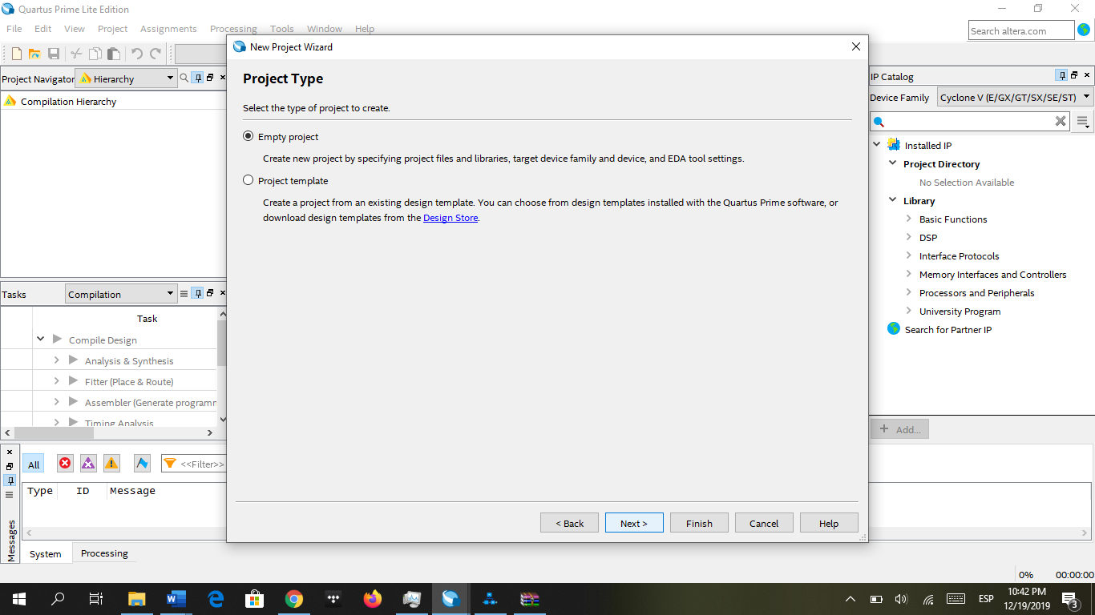

1. No se cargará ningún archivo, seleccione **NEXT**.

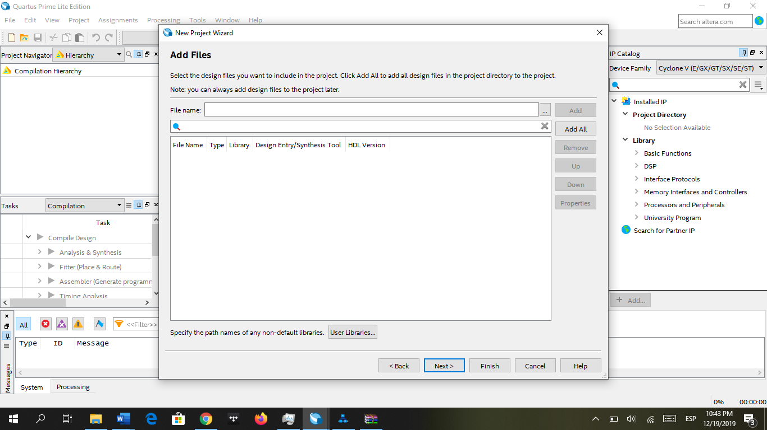

1. Seleccione la FPGA SoC 5CSXFC6D6F31C6 de la familia Cyclone V.

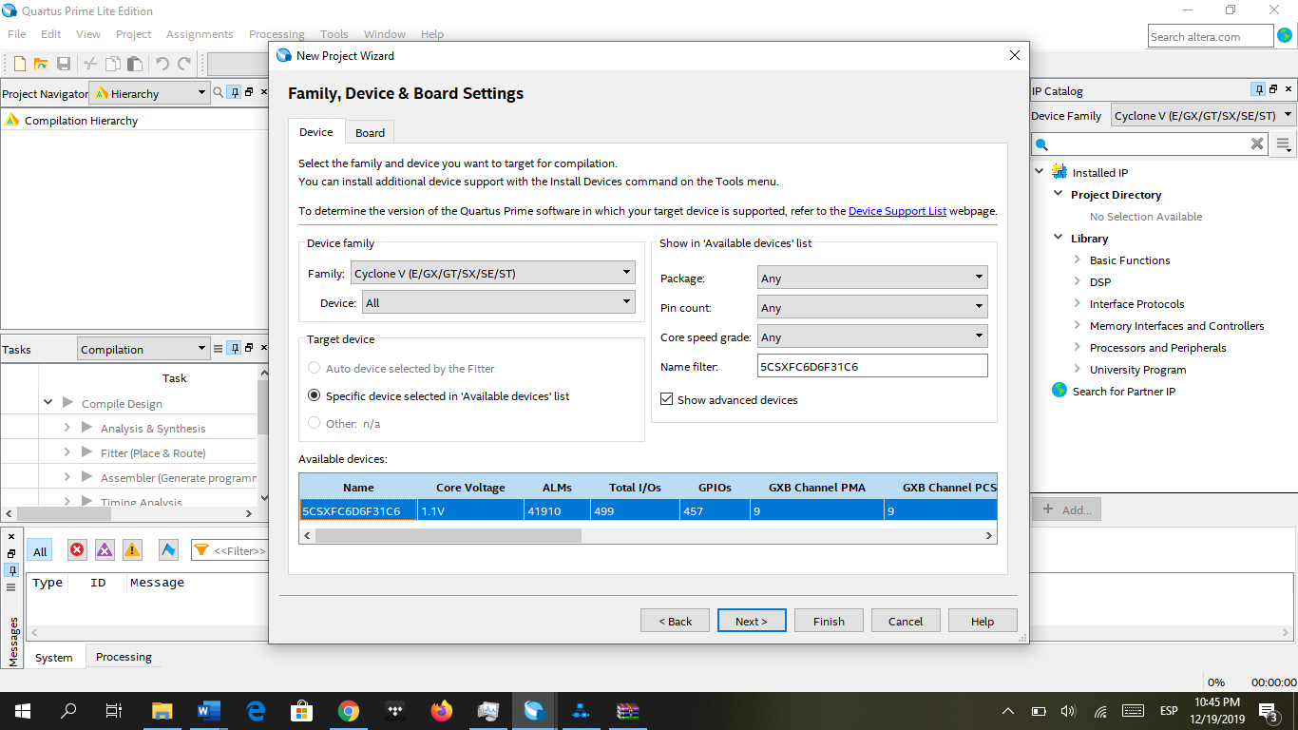

1. Por último, seleccione **NEXT** y **FINISH,** para terminar de crear el proyecto.
2. Abrir el Platform Designer (Qsys) accediendo al menú **Tools**.

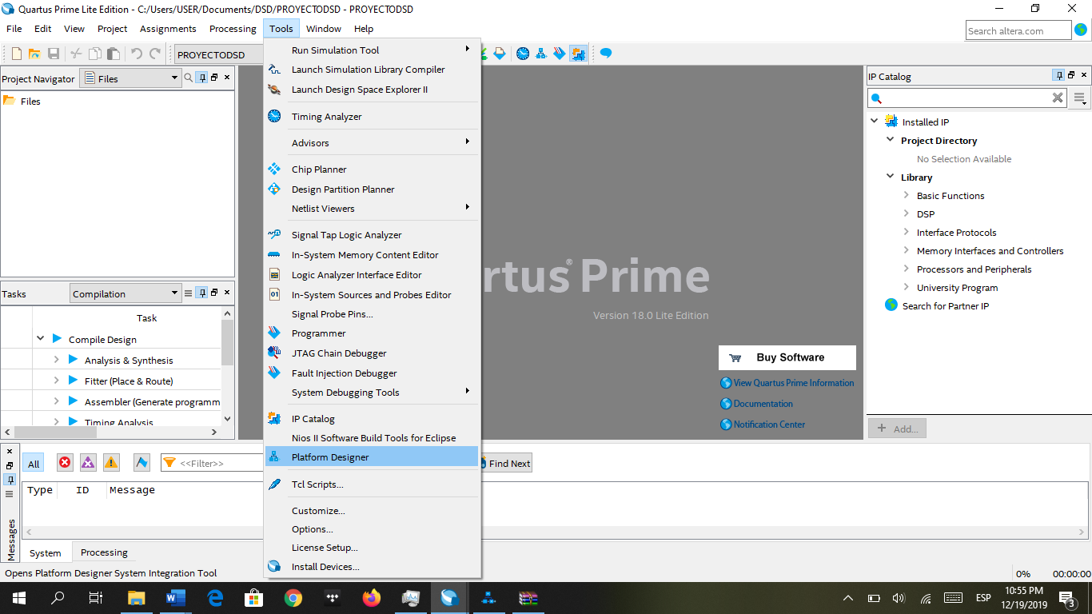

1. Aparecerá un componente que permitirá conectar señales externas de reloj hacia los demás elementos del Qsys. Renombrar CLK_0 por CLK_50.

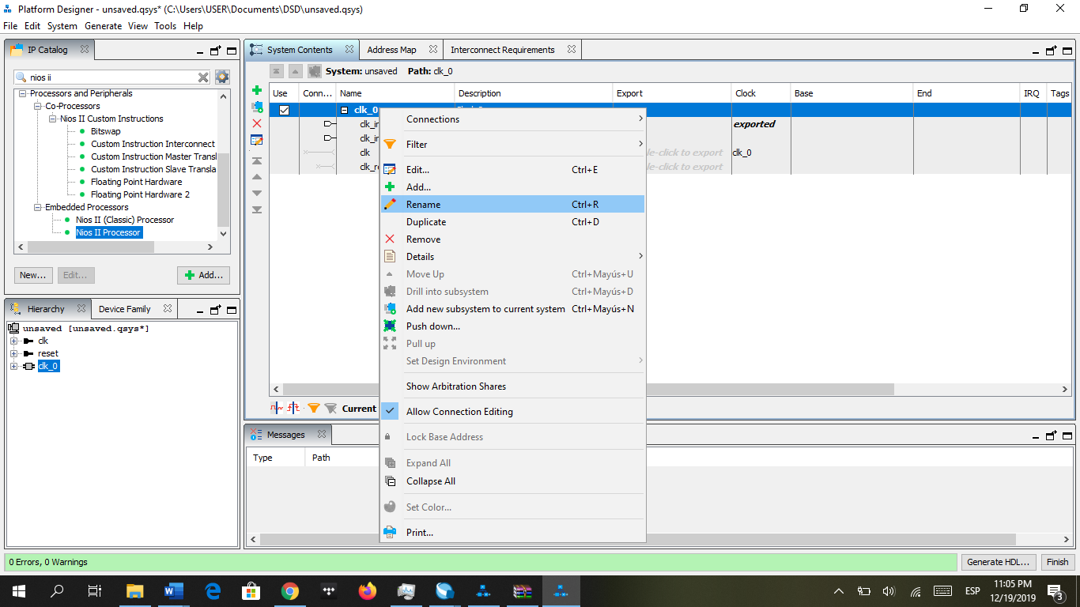

1. En la ventana izquierda **IP Catalog**, buscar **NIOS II Processor**, selecciónelo dando doble clic.

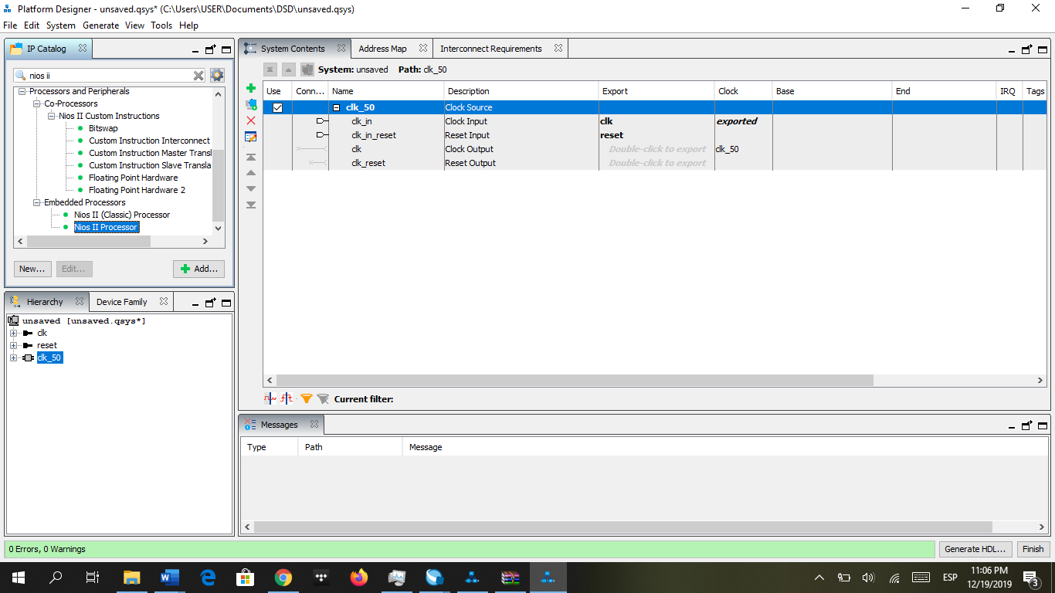

1. Seleccione **NIOS II/e** y de clic en **Finish**. A continuación, renombre el componente como **CPU**.

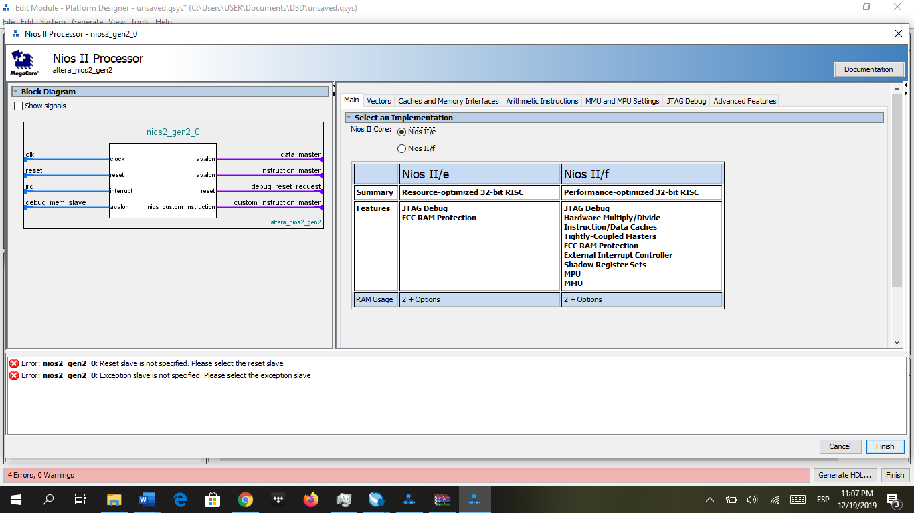

1. En el buscador de la subventana **IP Catalog**, coloque el nombre **JTAG UART** y añádalo.

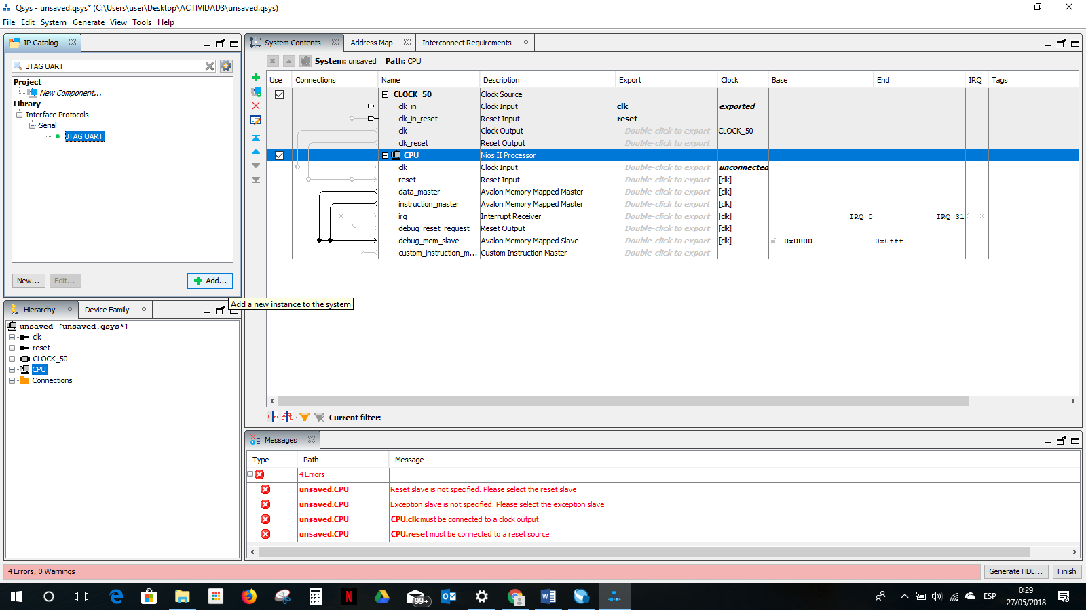

1. Desde su ventana de configuración de clic en **Finish**. A continuación, renombre el elemento como **JTAG_UART**.

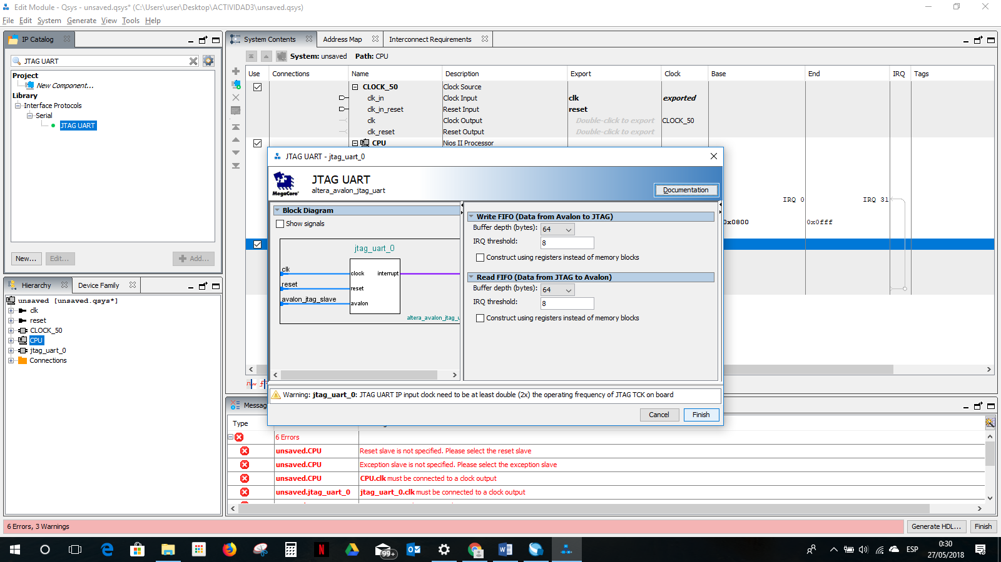

1. En el buscador de la subventana **IP Catalog**, coloque **“On-Chip RAM”** y seleccione el componente **On-Chip Memory (Ram or Rom)** y agréguelo al proyecto.
2. En la ventana de configuración, diríjase a **Size** y modifique el campo **Total memory size** a 20480 bytes. Dé clic en **Finish** y renómbrelo como **SRAM**.
3. En el buscador de la subventana **IP Catalog**, coloque **“Interval Timer”** y añádalo al proyecto. En la ventana de configuración del componente dé clic en **Finish** y finalmente, renombre el componente como **Timer**.
4. Una vez agregados todos los bloques, proceda a realizar las conexiones. Inicie con la señal de reset, para lo que deberá dirigirse al menú **System** y seleccione **Create Global Reset Network**, como se muestra en la figura.

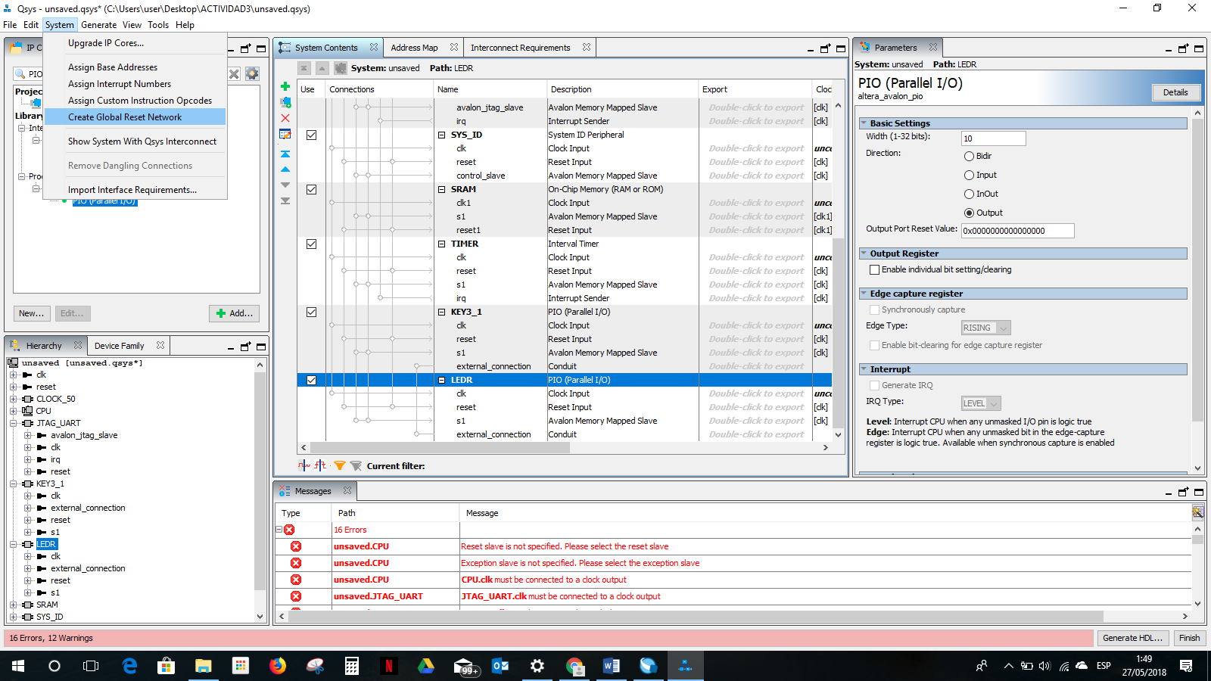

1. A continuación, proceda a conectar la señal de reloj, para esto seleccione el punto donde la señal clk de CLK_50 se conecta con el resto de bloques.
2. Proceda a conectar todos los componentes como se observa en la siguiente figura, incluyendo los IRQ.

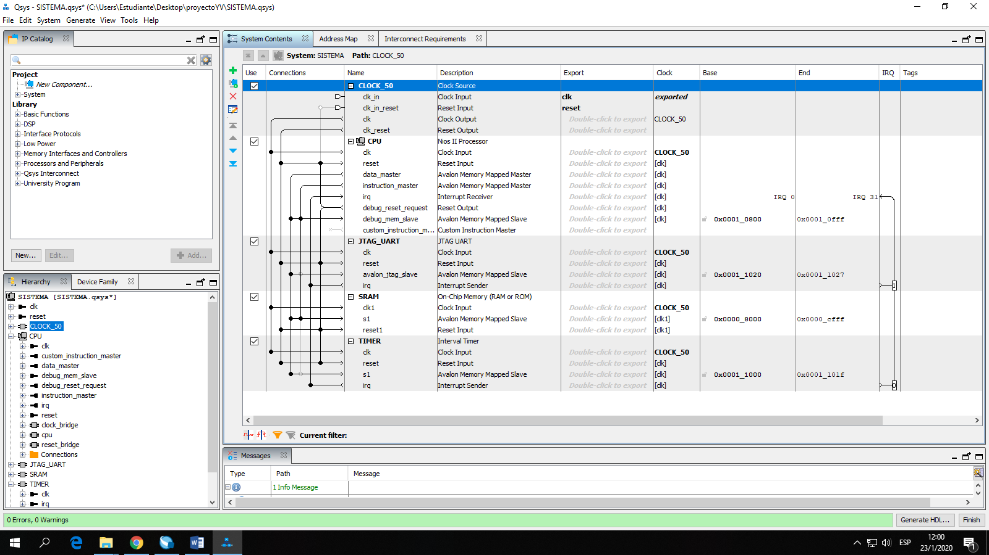

1. Dé doble clic sobre **CPU** y en la ventana **Parameters** diríjase a la pestaña **Vector**. En las secciones **Reset Vector** y **Exception Vector** coloque **SRAM.s1** respectivamente.

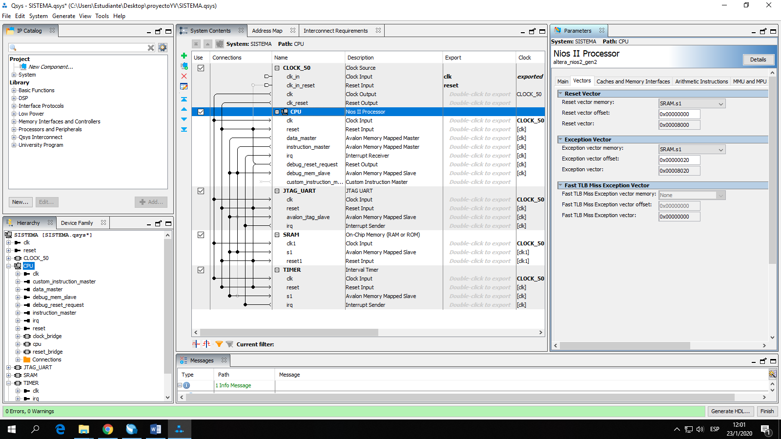

1. Diríjase al menú **System** y seleccione la opción **Assign Base Addresses**, como se muestra en la siguiente figura.

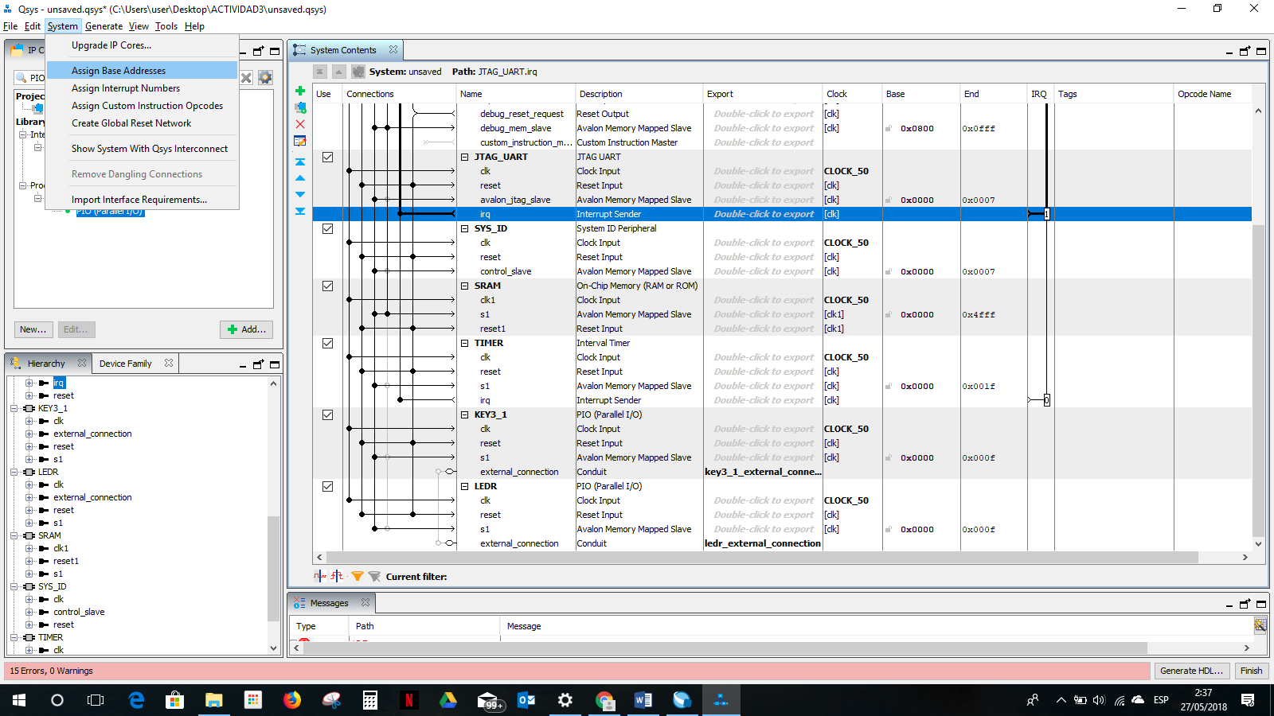

1. Diríjase al menú **File** y seleccione **Save As**. Guarde el archivo como **SISTEMA.qsys** en la carpeta del proyecto que creó.
2. Finalmente, seleccione **Generate HDL**, seleccione **VHDL** y dé clic en **Generate**.

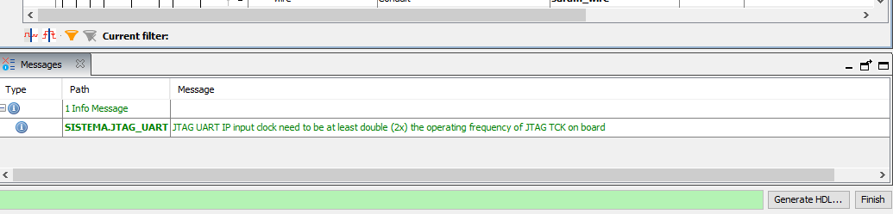

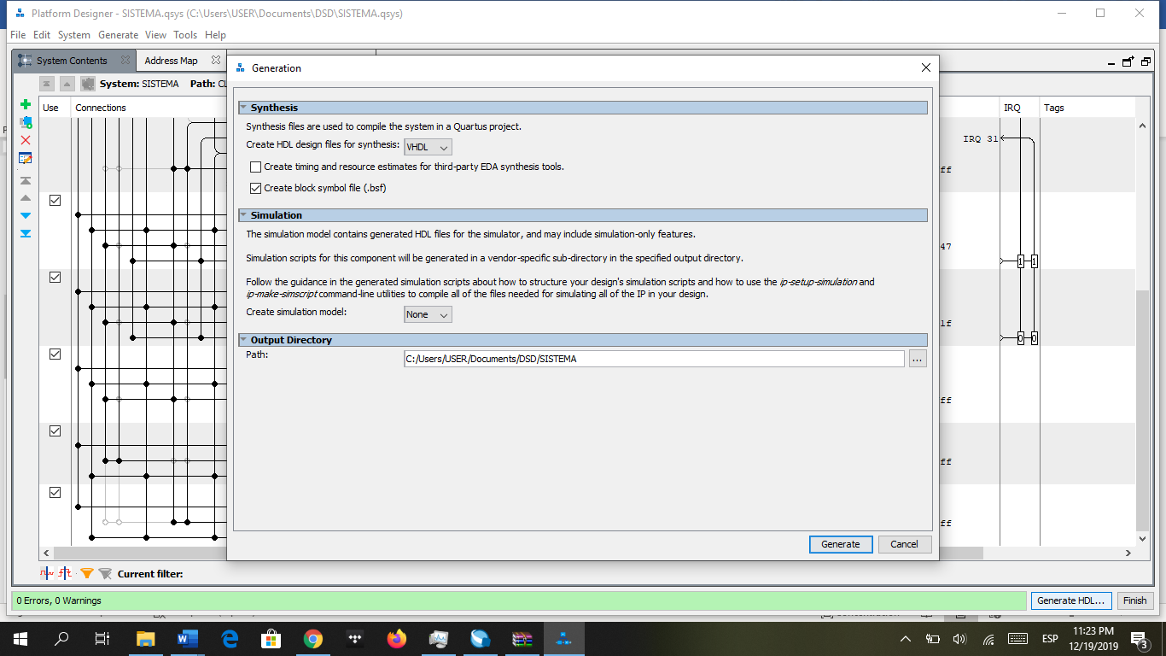

1. Esperar a que termine de Generar y seleccione **close**.

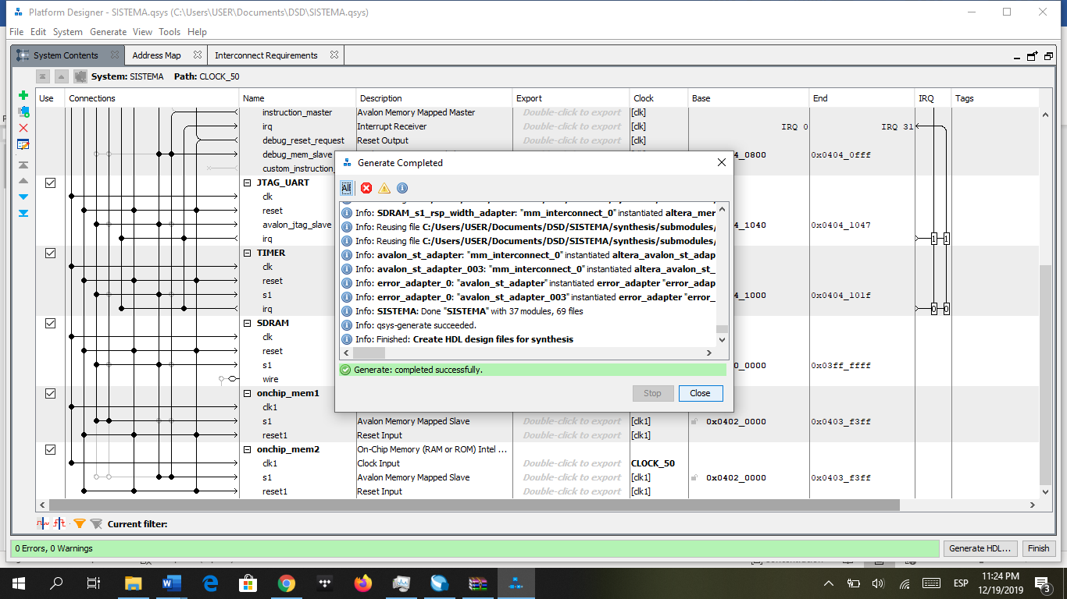

1. En Quartus, seleccione **SISTEMA.qsys**, establézcalo como **TOP LEVEL ENTITY** y compile el proyecto. En caso de no aparecer el archivo .qsys, haga clic derecho en la carpeta Files, seleccione la opción **Add/Remove Files in Project**, y en la ventana que aparecerá dé clic en **Add All**.

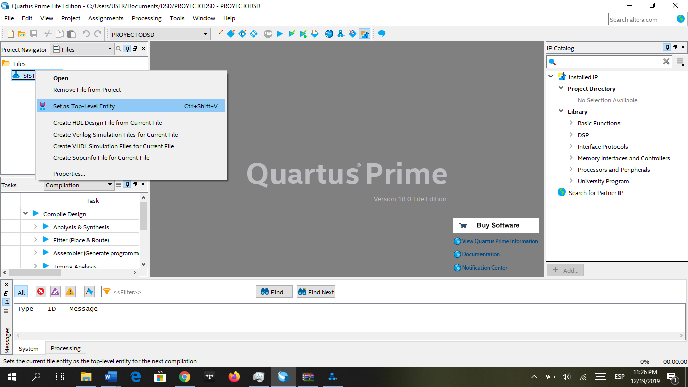

1. Verificar que no haya errores en la compilación.

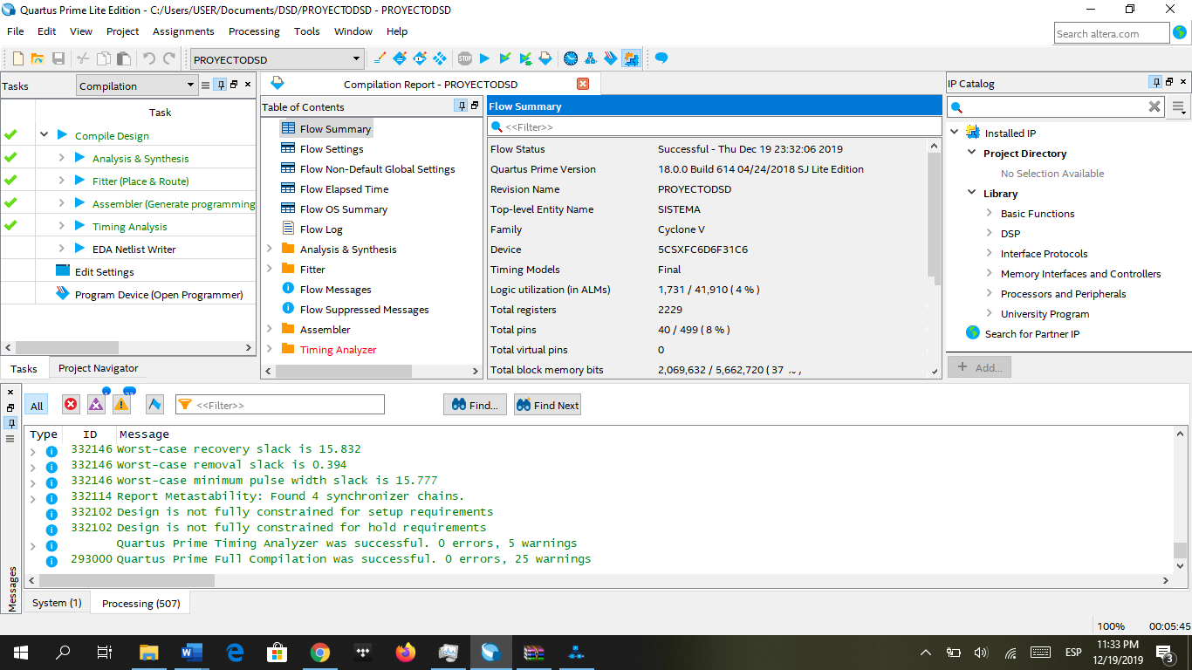

1. Proceda a conectar la tarjeta de desarrollo **DE10_Standard** tanto a la PC como a la fuente de alimentación.
2. Una vez completada la compilación, diríjase a **Programmer** que se encuentra en la barra de tareas.
3. Proceda a eliminar cualquier archivo que se encuentre en la tarjeta dando clic derecho en el mismo y escogiendo la opción **Delete**.

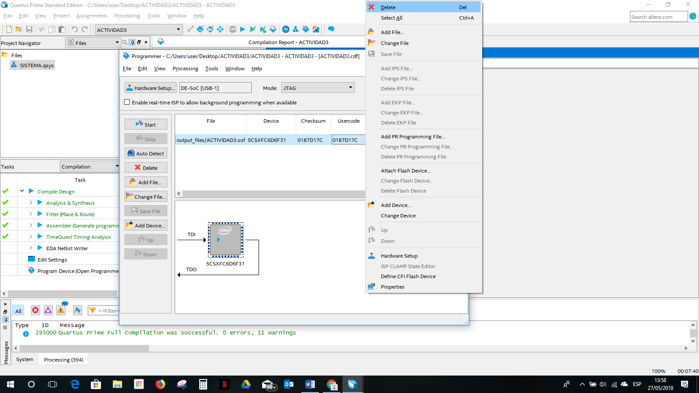

1. Una vez eliminado el archivo y que no se encuentre ningún otro en la ventana Programmer, escoja la opción **Auto Detect**, y seleccione la opción **5CSXFC6D6** y de clic en **OK**.

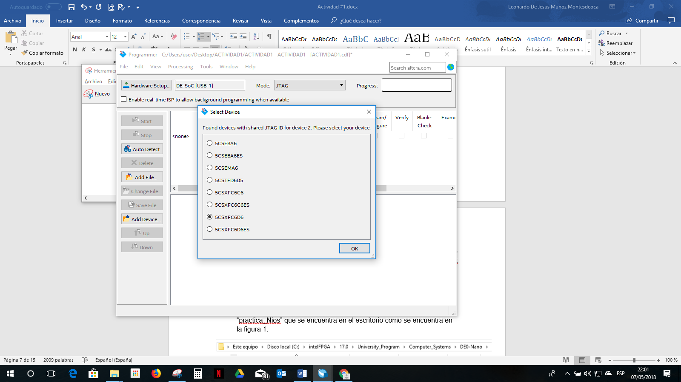

1. De los dos archivos que aparecen: **SOCBHPS** y **5CSXFC6D6** se da clic derecho en el segundo y se escoge **Change File**, y se lo reemplaza por el archivo .sof generado en la carpeta **Output_Files** que se encuentra en la carpeta del proyecto.

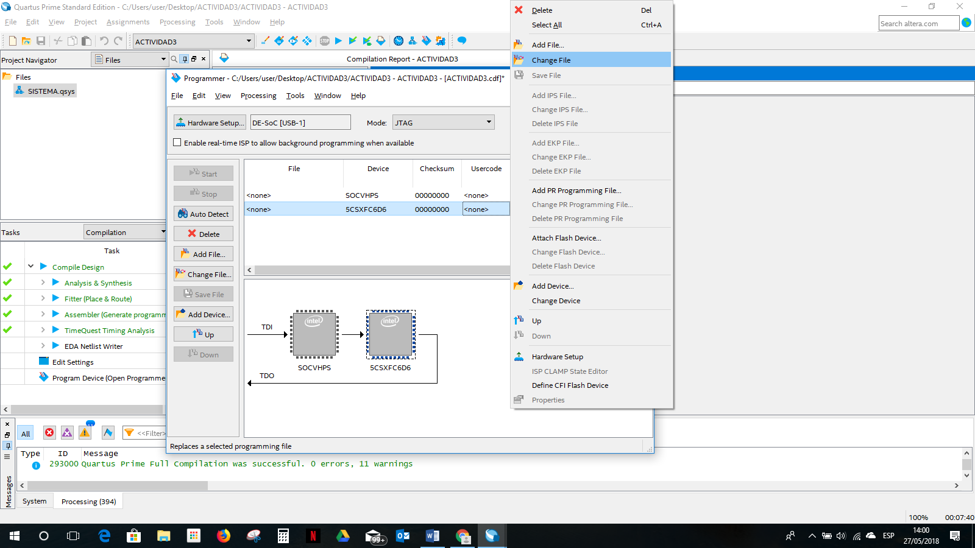

1. Se da clic en la casilla correspondiente a la columna **Program/Configure** del archivo .sof y luego se da clic en **Start** para que se programe la FPGA. Se habrá realizado la programación de manera exitosa una vez que aparezca el 100% en el recuadro de Progress.
2. Abrir **NIOS II Software Build Tools for Eclipse** desde el menú **Tools**.

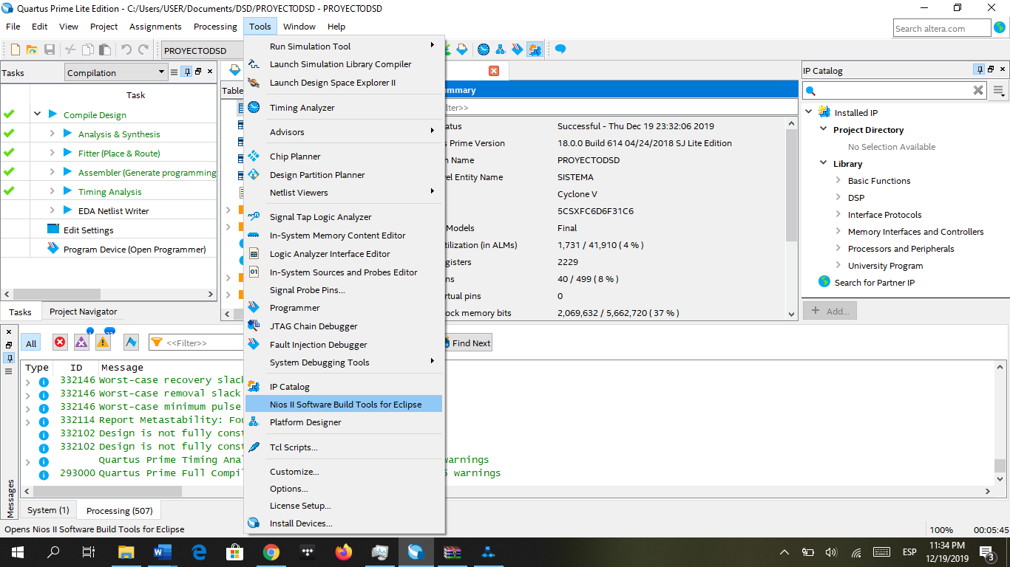

1. Seleccionar el Workspace (Carpeta SISTEMA dentro de la carpeta del Proyecto).

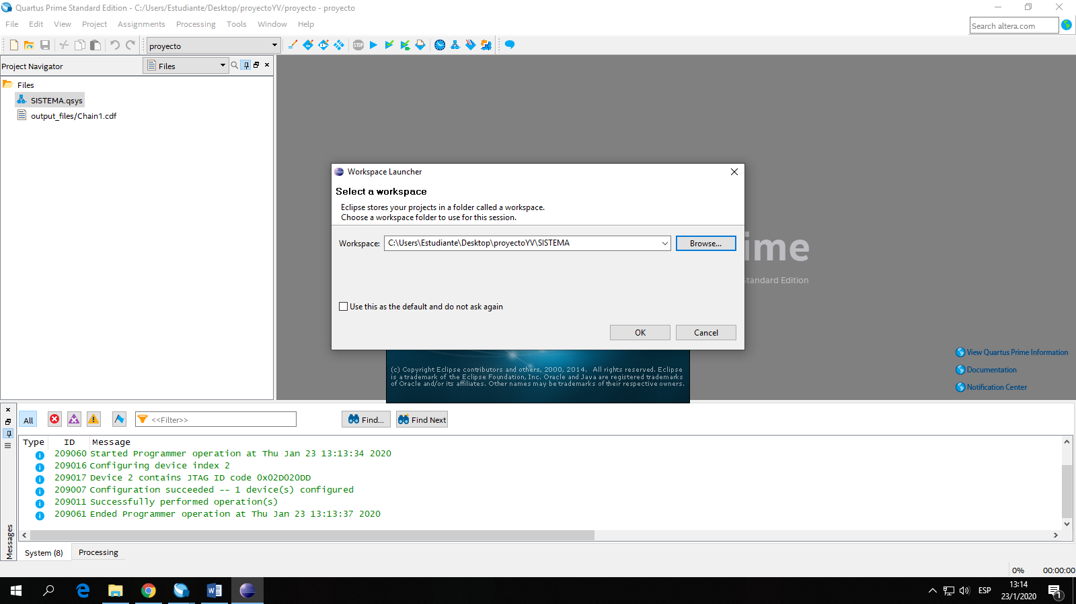

1. Dentro del entorno de Eclipse cree un nuevo proyecto, para ello seleccione **File→New→Nios II Application and BSP from Template**.

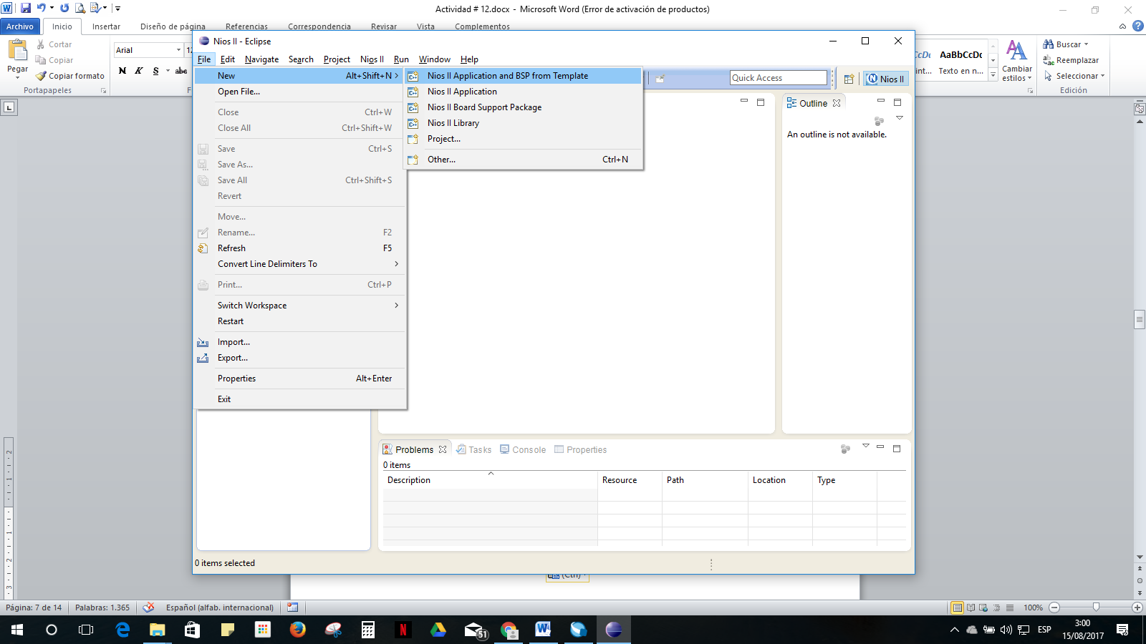

1. En la opción **SOPC Information File Name**, selecciona el archivo SISTEMA.sopcinfo que tendrá la información de la computadora embebida.

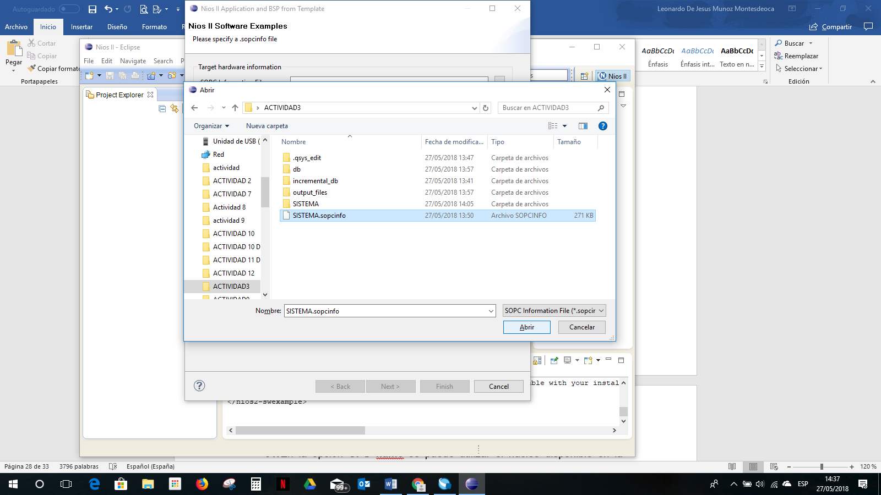

1. En la opción **CPU name** se seleccionará el **CPU**.
2. En **Project name** colocará el nombre del proyecto, en este caso, **prueba**.
3. En **Project Template**, seleccione la opción **Blank Project** y dé clic en **Finish**.

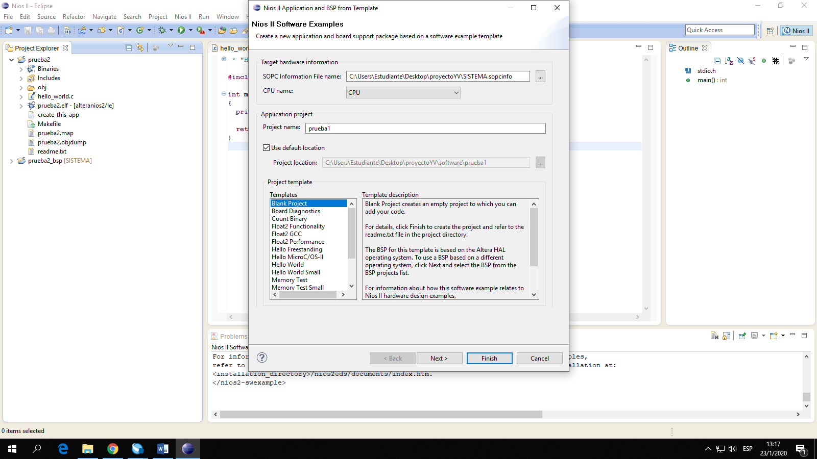

1. En la subventana de **Project Explorer** podrá visualizar dos carpetas llamadas prueba y prueba_bsp. Para crear un archivo en lenguaje C haga clic derecho en la carpeta prueba y seleccione New **→ File.**

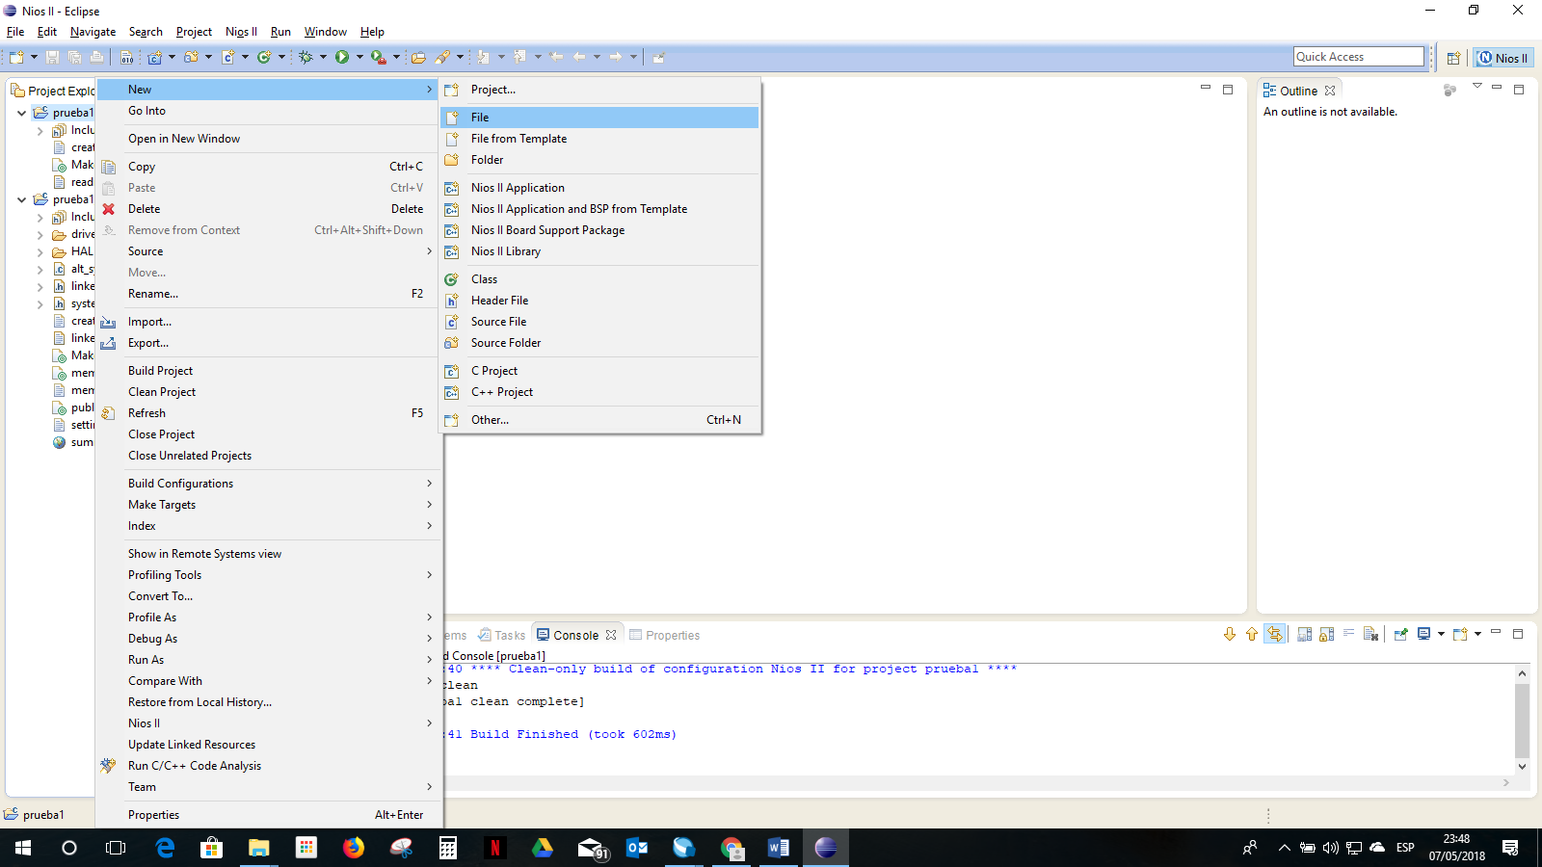

1. En la ventana **New File**, coloque el nombre **main.c** y luego haga clic en **Finish**.

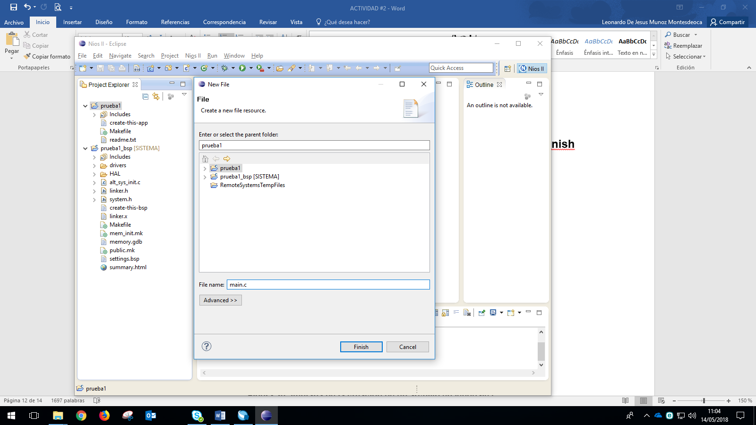

1. Copie la siguiente programación en el archivo main.c creado.

#include <stdio.h>

//#include <io.h>

#include <unistd.h>

//#include "system.h"

#include <math.h>

float *mapminmax(float x[])

{

//int n=0,j=0;

int j=0;

float ymax=1,ymin=-1;

float xmin[]={-1696.79999999999995452526491135,-345.760975609756087578716687858,0};

float xmax[]={513.5,505.326780821917679986654547974,60};

static float norm[3];

for (j=0; j!=3; ++j)

{

norm[j]=((ymax-ymin)/(xmax[j]-xmin[j]))*(x[j]-xmin[j])+ymin;

}

return norm;

}

float dot(float A[], float B[])

{

int i=0;

float dotproduct=0;

for (i=0;i!=3;++i)

{

dotproduct=A[i]*B[i]+dotproduct;

}

return dotproduct;

}

float dot2(float A[], float B[])

{

int i=0;

float dotproduct2=0;

for(i=0;i!=10;++i)

{

dotproduct2=A[i]*B[i]+dotproduct2;

}

return dotproduct2;

}

float *layer1(float p[])

{

//int i=0;

static float iz[10];

float w1[]={0.89968280104466424874,1.6564714048995743401,0.12815531236621699462};

float w2[]={-0.377241511468634938,-2.2518470763549163216,-3.8261554752454505213};

float w3[]={5.1558877863038121703,13.308246878694783177,-1.1414099471159522281};

float w4[]={4.74352232856336542,2.9228731944090937667,5.2763101882772449613};

float w5[]={-14.381330388647150187,-4.2178709056964915902,-0.30483328401431458721};

float w6[]={-2.9250524588283925986,-0.41199028040865603995,-13.258363138701009021};

float w7[]={1.0058667546690249761,15.465903205838323231,-4.1039896212119924002};

float w8[]={8.0707947086012250537,1.2832288879346758215,3.0761627106087123806};

float w9[]={2.380827744116928546,-1.3843225498493145764,-3.3511625643480780212};

float w10[]={-1.0238747474247833491,0.52756053306743666553,-2.0054709368566068228};

iz[0]=dot(p,w1);

iz[1]=dot(p,w2);

iz[2]=dot(p,w3);

iz[3]=dot(p,w4);

iz[4]=dot(p,w5);

iz[5]=dot(p,w6);

iz[6]=dot(p,w7);

iz[7]=dot(p,w8);

iz[8]=dot(p,w9);

iz[9]=dot(p,w10);

return iz;

}

float *tansig(float u[])

{

int i=0;

static float t[10];

for(i=0;i!=10;++i)

{

t[i]=2/(1+exp(-2*u[i]))-1;

}

return t;

}

float *softmax(float entrada[])

{

int i=0,j=0;

static float salida[3];

float variable1=0;

for(i=0;i!=3;++i)

{

variable1=(1/(exp(entrada[i])+variable1));

}

for(j=0;j!=3;++j)

{

salida[j]=exp(entrada[j])*variable1;

}

return salida;

}

float *layer2(float p2[])

{

static float der[3];

float w1[]={-0.14915101799897698132,-1.2755991304137603848,-2.8844768204750614871,-2.5161017432584542597,-6.1312441080655863956,-2.5223250155606344869,2.4247589619245566439,-4.9274869449973648372,-0.26063773735266954068,0.555259005684032525};

float w2[]={2.1418545456717743569,1.8769413943650685717,5.0913702656480825937,1.1272969504397540863,1.4559314971317005583,7.4038023774013490552,-4.4365715270141468096,0.96729739219398713779,-2.3252303987057310053,1.3474353246642727377};

float w3[]={-2.1534215473279991748,1.7235205612693003108,-2.5921664246055997616,2.1041388438141788164,5.0978507614848069807,-5.3379176212354764175,2.7061122032974274099,3.6011652460881622417,3.3488214929753881144,-1.9937513850388983716};

der[0]=dot2(p2,w1);

der[1]=dot2(p2,w2);

der[2]=dot2(p2,w3);

return der;

}

int main ()

{

int i=0,j=0,k=0,q=0,r=0, opcion=0;

float a=0,b=0,c=0,d=0;

do{

printf("\n Menu de opciones \n");

printf("\n 1. Ingreso de datos \n");

printf(" 2. Salir\n");

printf("\n Ingrese opcion: \n");

scanf("%d", &opcion);

switch (opcion){

case 1: printf ("Ingrese valor x\n");

scanf("%f", &a);

printf ("Ingrese valor y\n");

scanf("%f", &b);

printf ("Ingrese valor del tamaño de pupila\n");

scanf("%f", &c);

printf ("Ingrese código control\n");

scanf("%f", &d);

if (d==100){

printf("Control real: HC\n");

}

else if (d==10){

printf("Control real: LDP\n");

}

else if (d==1){

printf("Control real: RPD\n");

}

float A[3]={a,b,c,};

//99,89.1409476661953,368 // 100 HC

//138.800000000000,119.976675786594,34 // 010 LDP

//99.8000000000000,111.940947666195,37 // 001 RPD

float p[3];

float outl1[10];

float *puntero1=mapminmax(A);

float netsum[10];

float netsum2[3];

float outl2[10];

float outl3[3];

float nnout[3];

float maximo[]={0,0};

for(i=0;i!=3;++i)

{

p[i]=*(puntero1+i);

}

float *puntero2=layer1(p);

for(j=0;j!=10;++j)

{

outl1[j]=*(puntero2+j);

}

netsum[0]=-4.3443923455882753615+outl1[0];

netsum[1]=-1.9345122521365221147+outl1[1];

netsum[2]=-3.9021835054654658848+outl1[2];

netsum[3]=-3.8344123411362138754+outl1[3];

netsum[4]=6.6384971583323313382+outl1[4];

netsum[5]=5.5743667202569282537+outl1[5];

netsum[6]=-1.7301759667010074839+outl1[6];

netsum[7]=-1.4470829006873584532+outl1[7];

netsum[8]=-0.48131314172894840153+outl1[8];

netsum[9]=-3.9080618488954046441+outl1[9];

float *puntero3=tansig(netsum);

for(k=0;k!=10;++k)

{

outl2[k]=*(puntero3+k);

}

float *puntero4=layer2(outl2);

for(q=0;q!=3;++q)

{

outl3[q]=*(puntero4+q);

}

netsum2[0]=0.78802390874671768284+outl3[0];

netsum2[1]=-2.5825335193302128012+outl3[1];

netsum2[2]=1.7262136109376675641+outl3[2];

float *puntero5=softmax(netsum2);

for(r=0;r!=3;++r)

{

nnout[r]=*(puntero5+r);

if(nnout[r]>=maximo[0])

{

maximo[0]=nnout[r];

maximo[1]=r;

}

}

if(maximo[1]==0)

{

//cout<<"HC"<<endl;

printf("Control predicho: HC\n");

}

else if(maximo[1]==1)

{

//cout<<"LDP"<<endl;

printf("Control predicho: LDP\n");

}

else

{

//cout<<"RPD"<<endl;

printf("Control predicho: RPD\n");

}

}

} while (opcion!=2);

return 0;

}

1. Asegúrese de guardar todos los cambios. A continuación, de clic en **Build All**.
2. Haga click derecho sobre el proyecto y seleccione Run As -> NIOS II Hardware

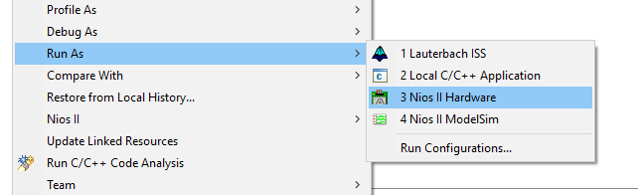

1. Ahora el programa está listo para empezar a receptar los datos, puede realizar pruebas con los siguientes datos:

